SKT, 앞선 AI기술로 커피로봇 대중화 이끈다
- 커피로봇에 SKT의 AI, 빅데이터 기술을 결합, 매장 운영 효율 대폭 향상 기대
- 매년 빠르게 성장하는 커피로봇 시장에서 5년내 선두 업체로 올라설 것
- 로봇 S/W기업 투자 이은 로봇 사업 제휴 확대로 AI 기반 로봇 사업 본격 추진할 계획
엠바고: 배포 즉시 사용 가능합니다.

[2023. 1. 26]

SK텔레콤(대표이사 사장 유영상, www.sktelecom.com)은 국내 로봇제조 선두 업체인 두산로보틱스와 함께 무인 커피로봇 서비스인 ‘AI바리스타로봇’을 출시했다고 26일(목) 밝혔다.

AI바리스타로봇은 두산로보틱스의 앞선 로봇 제조 및 서비스 역량에 SKT의 다양한 빅테크 기술(AI, 빅데이터, 보안)을 결합한 무인 커피로봇 서비스로, 커피, 에이드 등 20여종의 다양한 음료를 제조할 수 있다.

SKT의 AI 바리스타로봇은 SKT의 AI, 빅데이터 솔루션 및 보안 기술을 적용한 차별화된 운영 시스템을 통해 점주의 관리 부담을 크게 줄인 것이 특징이다.

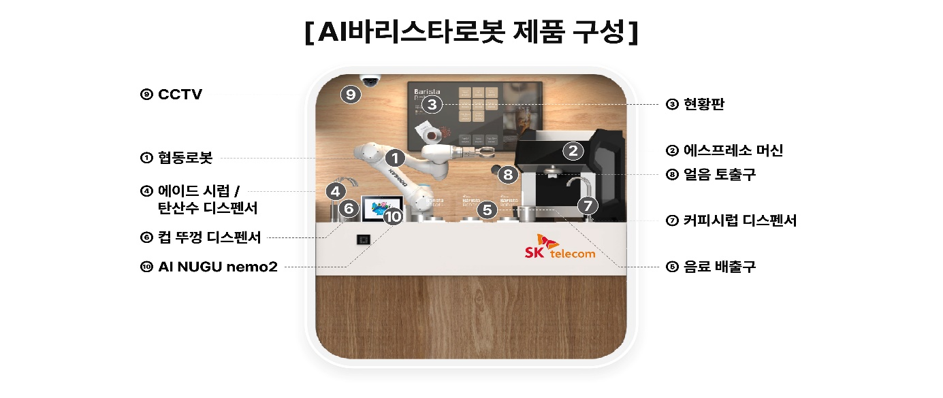
SKT의 데이터 분석 플랫폼(설비 모니터링 시스템)을 통해 메뉴별/지점별 매출현황, 원재료 소모, 기기상태 등을 AI가 실시간으로 분석해 알람으로 알려주고, 커피류, 에이드류, 우유류 등 고객이 원하는 항목별 제조현황 분석 자료도 제공한다. (2월중 앱 버전도 오픈 예정)

이를 통해 점주는 무인 운영에 따른 불편함이 획기적으로 개선되어 매장 관리 부담없이 시간과 장소에 구애받지 않고 24시간 서비스를 제공할 수 있게 되는 등 운영 효율이 크게 향상될 것으로 기대된다.

또한 SKT의 AI 바리스타로봇은 기존 커피로봇의 기능을 대폭 업그레이드해 다양한 고객의 취향에 맞는 맞춤 커피맛 추출이 가능토록 했으며, 로봇이 컵 뚜껑을 닫아서 음료를 제공하는 기능도 업계 최초로 도입했다. 무인 매장 운영에 필수적인 CCTV 보안 기능은 옵션으로 선택할 수 있다.
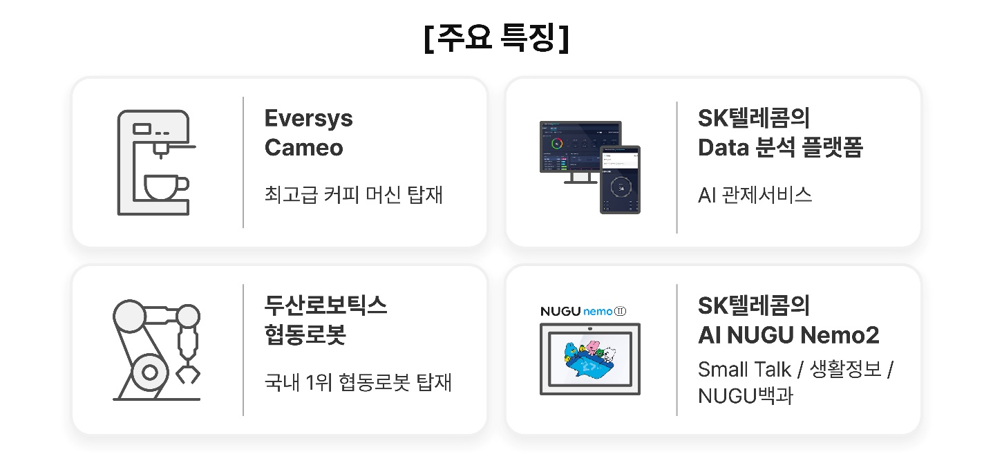

SKT는 다양한 프로모션과 경쟁력 있는 가격 정책을 통해 AI바리스타 로봇 대중화를 이끌어 낼 계획이다.

SKT는 최근 빠르게 성장하고 있는 무인 커피로봇사업 확대를 위해 국내 대형 카페 운영사와 프랜차이즈형 로봇상품을 기획하는 등 다양한 사업 협력을 진행하고 있다. SKT는 최고의 서비스와 가성비 있는 제품으로 향후 5년내에 국내 커피로봇 시장에서 선두 업체로 올라 선다는 계획이다.

SKT 유영상 사장은 지난해 2월 바르셀로나에서 열린 MWC22에서 커넥티드 인텔리전스(Connected Intelligence)의 일환으로 AI를 기반으로 한 로봇 관련 사업을 본격 추진할 것이라 밝힌 바 있다.

이를 위해 작년 3월 AI로보틱스 소프트웨어 개발 전문기업 씨메스에 100억원을 투자했다. 양사는 AI 로봇 사업 분야 협력 모델을 개발하고, 국내 물류 시장은 물론 세계 최대 물류 시장인 미국 진출도 함께 추진하고 있다.

최낙훈 SKT Industry AIX CO 담당은 “식당, 물류창고, 방역 현장 등 우리 일상 속에 로봇이 함께하는 시대에 개인 고객은 물론 기업고객들의 편의와 생산성을 높여주고 즐거운 경험까지 할 수 있는 다양한 로봇 서비스를 제공할 수 있도록 노력하겠다”고 밝혔다.
※ 사진설명
SK텔레콤은 국내 로봇제조 전문기업인 두산로보틱스와 함께 무인 커피로봇 서비스인 ‘AI바리스타로봇’을 26일 출시했다

▶ 관련문의: SKT PR1담당 비전PR팀 허재영(02-6100-3831)
끝.

